Разноуровневая (ступенчатая) программа по курсу «РОБОТОТЕХНИКА» в разновозрастных группах.
Разработка и внедрение новых направлений в использовании ресурса LEGO

Жизнь современных детей протекает в быстро меняющемся мире, который предъявляет серьезные требования к ним. Одной из наиболее перспективных областей способствующих формированию навыков в сфере детского технического творчества является образовательная робототехника. Робототехника - это прикладная наука, занимающаяся разработкой и эксплуатацией интеллектуальных автоматизированных технических систем для реализации их в различных сферах человеческой деятельности.
Человечество остро нуждается в роботах, которые могут без помощи оператора тушить пожары, самостоятельно передвигаться по заранее неизвестной, реальной пересеченной местности, выполнять спасательные операции во время стихийных бедствий, аварий атомных электростанций, в борьбе с терроризмом. Появилась необходимость в мобильных роботах, предназначенных для удовлетворения каждодневных потребностей людей. И уже сейчас в современном производстве и промышленности востребованы специалисты обладающие знаниями в этой области. Поэтому, образовательная робототехника приобретает все большую значимость и актуальность в настоящее время.
Работая в сельской школе педагогом дополнительного образования, я столкнулся с рядом проблем, которые мешали проводить занятия с большей эффективностью. Эти проблемы стали более заметны после первого года обучения , когда стал меняться состав группы. В группу пришли новички, не имеющие первоначальных знаний в области робототехники. Группа стала разновозрастной и разной степенью подготовленностью. Появилась потребность пересмотра структуры рабочей программы, особенностью которой стала ступенчатая, разноуровневая программа. Где «УРОВЕНЬ»- это сложность содержания материала, это этап обучения и одновременно направление использования ресурса LEGO. Используя такую разноуровневую программу, я с лёгкостью могу варьировать содержанием занятий в зависимости от уровня подготовленности обучающихся. Дети переходят от одного уровня к другому только после того как они его усвоят. Для них это как игра, целью которой является достичь самого сложного уровня и создать своего собственного, уникального робота.
1 уровень. «КОНСТРУРОВАНИЕ» - предполагает использование материала минимальной сложности, несущий ознакомительный, информационный и инструктивный характер предлагаемого для освоения содержания программы, формирования творческих способностей детей, удовлетворение их индивидуальных потребностей
Задачи этапа (уровня)
-ознакомление с линейкой конструкторов «LEGO Education WeDo 2.0», LEGO® MINDSTORMS® Education EV3.
-развитие познавательного интереса к техническому моделированию, конструированию и робототехнике;
-обучение умению строить модели роботов;
-развитие технического, объемного, пространственного, логического и креативного мышления;
- развитие мелкой моторики, внимательности, аккуратности;
Основными видами деятельности уровня конструирования является:
-изучение простых механизмов (блоки,рычаги,колесо0 и их значимость при конструировании роботов;
Сборка узлов с использованием простых механизмов;
- ознакомление с правилами работы с инструкцией, выстраивание алгоритма сборки;
-сборка простых моделей по инструкции без использования электронных элементов конструктора
-разработка собственных моделей без использования электронных элементов конструктора
-презентации авторских моделей роботов.
Для решения задач данного уровня я использую метод «Визуального анализа»
Сборка по наглядному изображению. Это может быть фотография объекта сборки или схема показанная в нескольких видах. Задача ученика рассмотреть изображение, определить детали конструктора необходимые для сборки, выстроить алгоритм сборки.
Например
Задание ученику: Собрать механизм изменения угла вращения по наглядному изображению. Доработать конструкцию. Дать практическое обоснование.
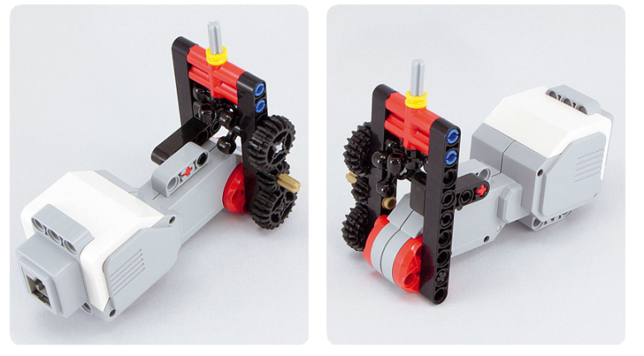
По моему мнению такой метод значительно ускоряет процесс ознакомления с конструирования и сборки роботов, развивает творческое и техническое мышление, воспитывает внимание и наблюдательность.
2 уровень. «КОНСТРУИРОВАНИЕ+ПРОГРАММИРОВАНИЕ». Инженерное конструирование и программирование роботов:
Задачи этапа (уровня)
-ознакомление с программным обеспечением «LEGO Education WeDo 2.0», LEGO® MINDSTORMS® Education EV3,
- развитие инженерного мышления, навыков конструирования, программирования и использования роботов;
- обучение умению строить программируемые модели роботов;
- получение навыков работы электронными элементами электромотор, датчики движения и наклона);
-получение навыков алгоритма программирования и изучение программных средств управления роботами;
На этом этапе дети выполняют стандартные задачи конструирования и программирования. Этот этап является базовым именно здесь, дети получают основные навыки робототехники в целом. Он является основным и поэтому в моей программе на него отведено больше часов чем на остальные этапы. На этом этапе предусмотрена аттестация учащихся.
3 уровень. «КОНСТРУИРОВАНИЕ+ПРОГРАММИРОВАНИЕ+ИНЖЕНЕНРНАЯ КНИГА»
Задачи этапа (уровня)
-развитие инженерного мышления, навыков конструирования, программирования и использования дополнительных ресурсов и материалов.
-формировать знания, практические умения и навыки работы с проектной документацией;
На этом этапе дети делают первые попытки создать свои собственные программируемые модели роботов, аппаратов, машин, манипуляторов. Учатся работать с проектной и технологической документацией, проводить испытания и вносить изменения в конструкцию. Им предоставляется возможность использовать дополнительные материалы, что вносит в процесс дополнительные технологические операции, связанные с обработкой этих материалов, работа с чертежами и технологическими картами. Материал для работы может быть различным, чаще всего дети выбирают пластик и картон.
Например: Конструкция передвижного космического аппарата
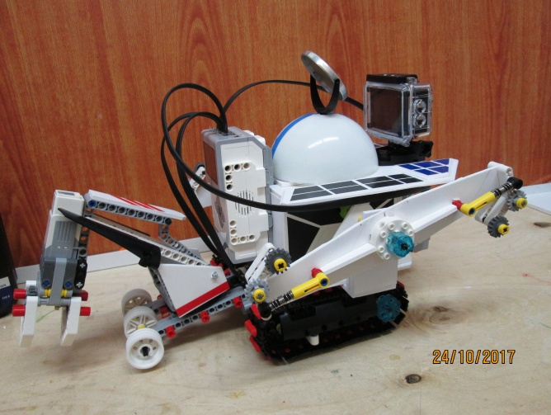

Космический робот-манипулятор
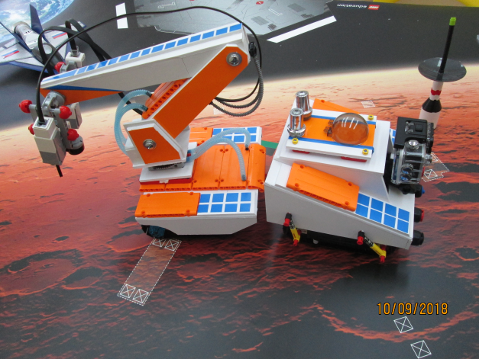
На этих моделях детали корпуса выполнены из пластика а вся механическая и программируемая часть это LEGO® MINDSTORMS® Education EV3
4 уровень
«КОНСТРУИРОВАНИЕ+ПРОГРАММИРОВАНИЕ+ИНЖЕНЕНРНАЯ КНИГА + 3D МОДЕЛИРОВАНИЕ»
Задачи этапа (уровня)
- ознакомление с современными технологиями создания и изготовления деталей и механизмов;
- знакомство с 3D редакторами;
- научить самостоятельно работать с 3D принтером
- ознакомление учащихся с комплексом базовых технологий, применяемых при создании роботов;
В процессе конструирования и создания собственных моделей у детей появляется потребность в изготовлении дополнительных деталей которых нет в наборах конструктора, а их изготовления при помощи инструментов проблематично. Эту задачу можно решить при помощи 3D принтера. На этом этапе обучающиеся учатся создавать модели в 3D редакторе, обрабатывают их в программном обеспечении принтера, вносят параметры печати ( температура, % заполнения и т.д) и самостоятельно распечатывают.
Например: Для модели лунохода были распечатаны элементы корпуса и детали для ходовой части.
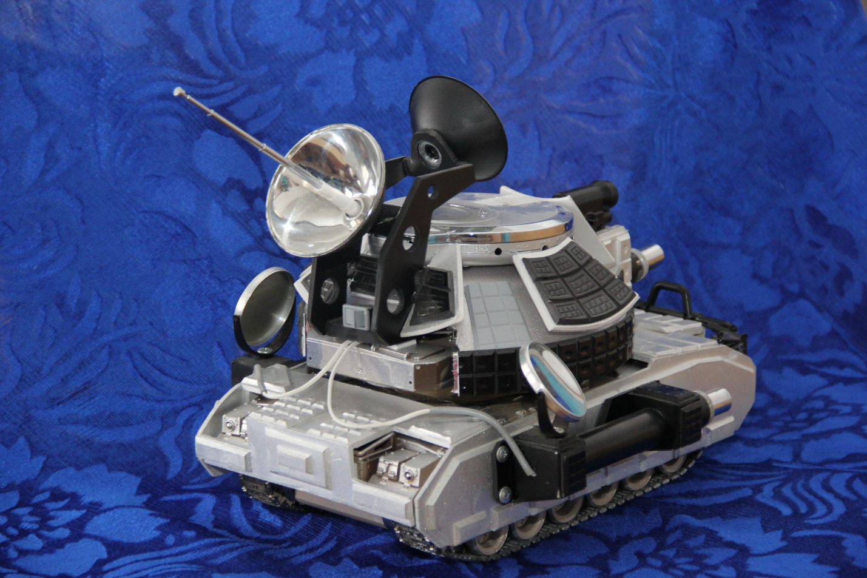

5 уровень
«КОНСТРУИРОВАНИЕ+ПРОГРАММИРОВАНИЕ+ИНЖЕНЕНРНАЯ КНИГА + 3D МОДЕЛИРОВАНИЕ+НАУЧНО-ТЕХНИЧЕСКИЕ ПРОЕКТЫ»
Этот уровень является венцом программы на котором дети показывают все свои знания , умения применить их на практике, в виде долгосрочного научно-технического проекта. К этому этапу дети идут 3 года.
В ходе проектной деятельности устанавливаются межпредметные связи с различными предметными дисциплинами (физикой, информатикой, математикой, изобразительным искусством, технологией и др.). Таким образом, в предлагаемой программе реализуются требования ФГОС нового поколения.
Со своими проектами, члены кружка , выступали на различных конференциях, форумах, соревнованиях. Дважды становились победителями областного научного форума молодых исследователей «Шаг в будущее» были призёрами Российского соревнования юных исследователей «Шаг в будущее, Юниор»

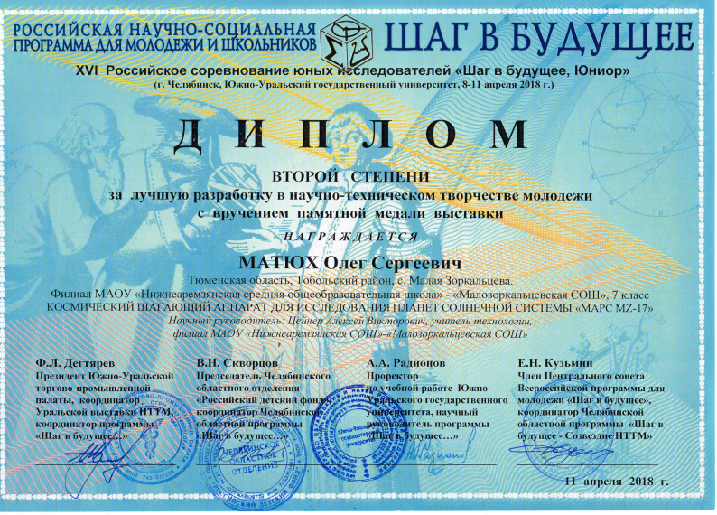

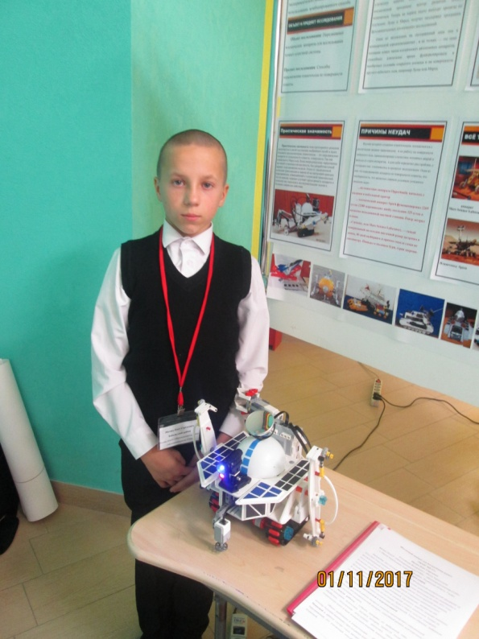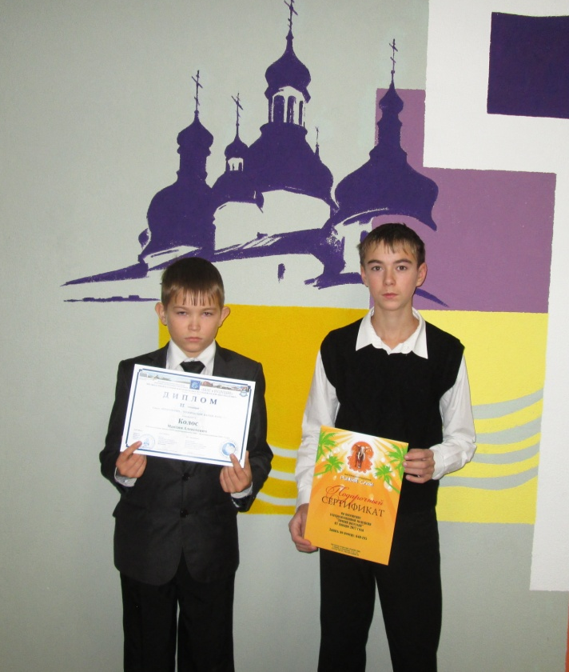

Я думаю что такая программа дополнительно мотивирует детей, постоянно пробуждает у них интерес не только к конструированию и программированию но и к техническому творчеству в целом.

